**Задание 1. По текстовому описанию задачи построить диаграмму прецедентов.**

Текст задания: В базе данных хранятся сведения о вакансиях, включая следующие требования: образование, профессию, уровень владения ПК.

Требуется:

Выдать список актуальных вакансий

Построить сравнительную таблицу среднего оклада по уровню владения компьютером.

На основе текста задания была построена диаграмма прецедентов:

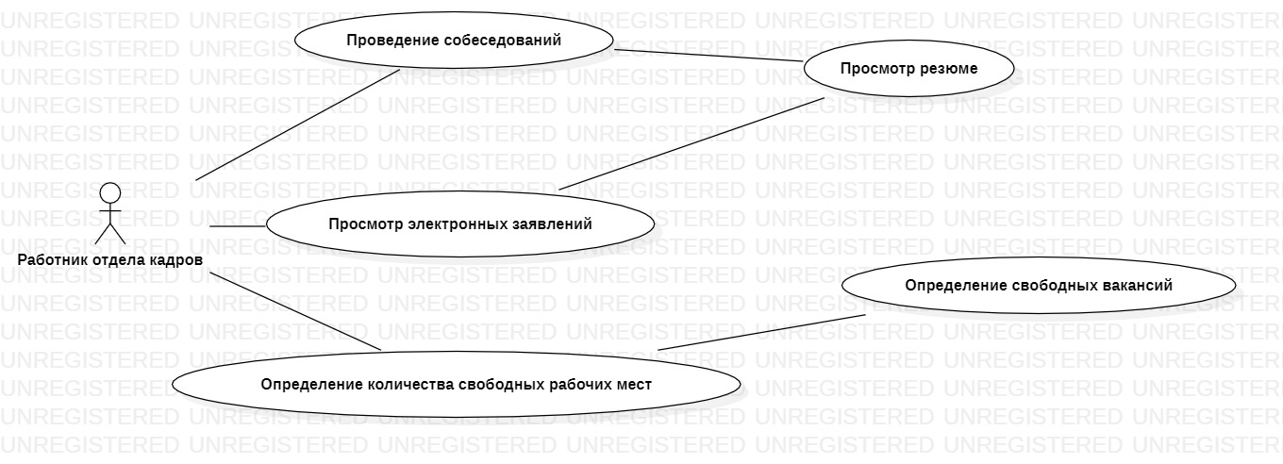

**Задание 2. По диаграмме прецедентов построить диаграмму классов.**

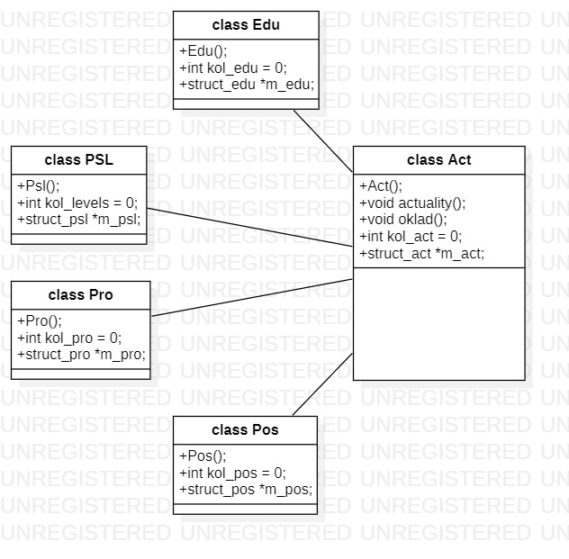

**Задание 3. Разработать определения классов по диаграмме.**

**Класс Edu.** Отвечает за считывание данных из таблицы Образование. Получает переменные для записи значений из встроенной структуры.

**Класс PSL.** Отвечает за считывание данных из таблицы Уровень владения ПК. Получает переменные для записи значений из встроенной структуры.

**Класс Pro.** Отвечает за считывание данных из таблицы Профессия. Получает переменные для записи значений из встроенной структуры.

**Класс Pos.** Отвечает за считывание данных из таблицы Должность. Получает переменные для записи значений из встроенной структуры.

**Класс Act.** Считывает данные из таблицы Вакансии, куда передаются данные 4 вышеперечисленных классов. Имеет методы для вывода данных на экран консоли.

**Задание 4. Разработать проект с классами для выполнения задания.**

Код программы находится в файле Bilet_9.

**Задание 5. Показать отладку одного из модулей при разработке.**

В ходе написания экзамена при попытке запустить программу было получено данное сообщение:

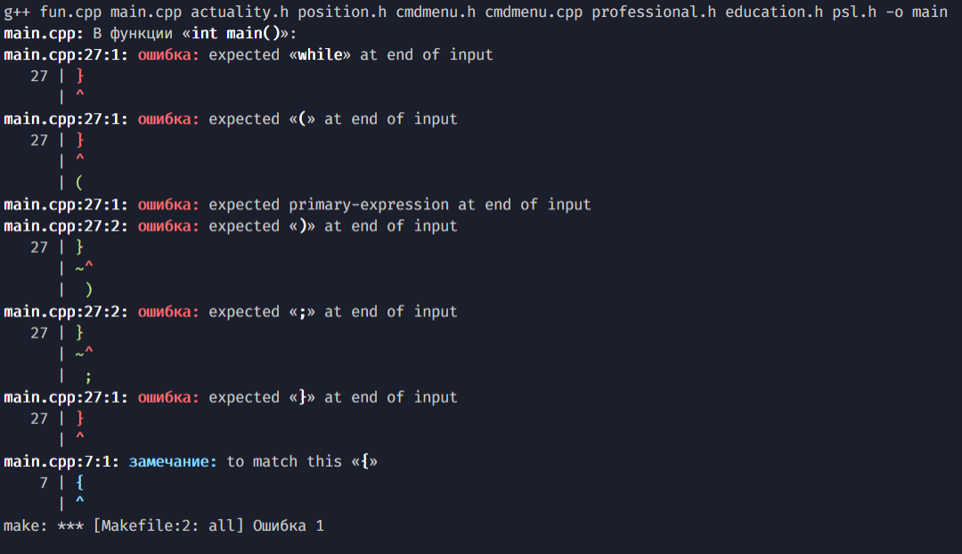

Рисунок 1. До применения средств отладки

После получения данного сообщения были просмотрены строки 27 и 7 модуля «main.cpp». Были обнаружены ошибки, которые впоследствии были устранены, а после попытки запуска программы повторно не было получено сообщений об ошибках:

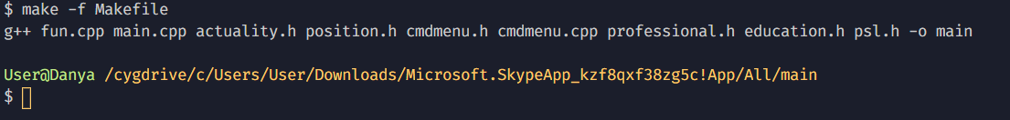

Рисунок 2. После применения средств отладки

**Задание 6. Задание 6. Подготовить тестовые наборы и провести тестирование одного из модулей**

В данном разделе проведено тестирование модуля «main.cpp»

**Тест № 1.** Вывод свободных вакансий:

Данные файла Вакансии.txt

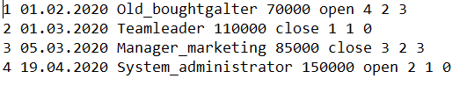

Словами open и close помечены свободные и закрытые вакансии, суть Теста №1 – вывести на экран свободные вакансии:

Запускаем программу и выбираем первый пункт

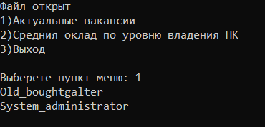

Программа вывела свободные вакансии, Тест №1 пройден.

**Тест №2**. Вывод оклада по уровню владения ПК:

Используем тот же текстовый файл Вакансии.txt, где последняя цифра каждой строки означает уровень владения ПК.

Запускаем программу и выбираем пункт 2

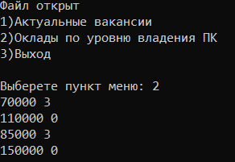

Программа вывела оклад и уровень владения ПК, Тест №2 пройден.

**Задание 7. Определить значение O для одного из модулей.**

Метод input () класса Menu

void Menu::menu()

{

cout << "1)Актуальные вакансии \n";

cout << "2)Оклады по уровню владения ПК\n";

cout << "3)Выход\n";

cout << "\n";

cout << "Выберете пункт меню: ";

}

Данный метод выполняет работу за O(1), для оптимального кода O(16n + 11) = O(16n), где n - кол-во итераций, 11 - кол-во линейных функций.